Equipement Militaire des Chevaliers du XIIIème siècle

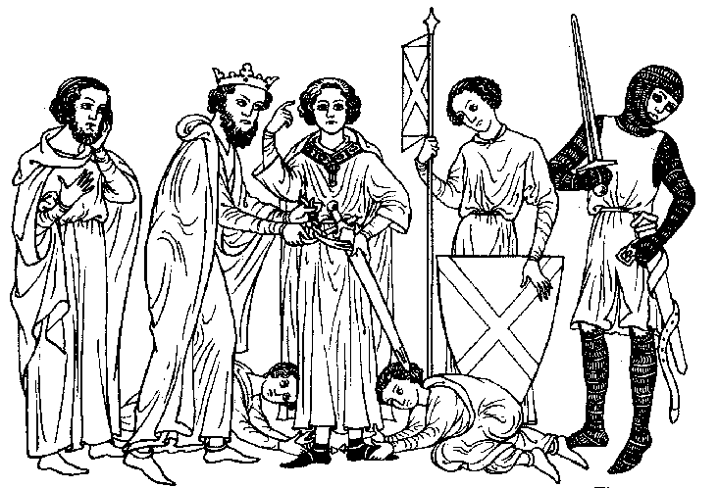

Partie I : Les Braies

: braieul, braiol, braiel, brayer braoillier, mais l'éthymologie est Gauloise : bragilo. Elles sont l’équivalent du caleçon long, au XIème siècle, elles se portent plutôt longues sans chausses. La longueur la plus courante pour les Normands semble être aux chevilles. Aux XIIIème siècle elles se raccourcissent pour arriver juste au-dessous du genou comme on peut le voir dans la bible de Maciejowski.On les attache à la taille avec une ceinture de tissu ou un lacet appelé le brehel. Elles sont généralement faites de lin.
60

- Ne pas coudre l’intérieur des cuisses.
- Les mesures tiennent compte des marges pour la couture.
- Coudre le gousset à l’entrejambes.
- Faire un ourlet pour faire passer une cordelette à la ceinture et aux genoux .
44

80cm

40

Partie II : Les Chausses

Les chausses , devenues avec le temps le principal vêtement de jambes, eurent pour origine le calceus. Ce terme désignait chez les Romains une chaussure fermée, plus ou moins montante, alors que celui de solea, dont dérive notre mot soulier, s’appliquait à une simple sandale. Du calceus gallo-romain vint la calcia, sorte de chausson d’étoffe qu’en français on nomma chausse et dont la tige, de siècle en siècle, monta de plus en plus haut sur la jambe jusqu’à parvenir au delà des cuisses à la fin du moyen-âge. Elle atteignit même la taille au début de la Renaissance.

D’une façon générale, on peut dire que les calciae, appelées aussi libiala ou encore caligae, d’abord à mi-jambes, arrivent aux jarrets dans le courant du Xème siècle. On les voit ensuite, vers 1150, ayant dépassé les genoux, et sous le règne de saint Louis, montant déjà jusqu’en haut des cuisses. Beaucoup de chausses arrêteront là leur croissance ; d’autres continueront leur ascension.

Au XIIIème siècle les chausses viennent s’attacher aux braies sur le brehel (la ceinture des braies).
Elles sont faites en laine ou en lin et sont coupés en diagonale par rapport à la trame du tissu pour augmenter leur souplesse.

Les chausses étant moulantes, elles suivent la forme des jambes :

Hauteur cheville->Haut de cuisse.

Tour de cuisse.

Tour du genou.

Tour du mollet.

Tour de cheville

Toutes les mesures sont prises jambes pliées.
Pour le tour de cheville, il faudra s’assurer que l’on pourra passer le pied. Si ce n’est pas le cas prévoyez d’ajouter quelques centimètres à cet effet.

